Zadeva: URA ŠPORTA NA DALJAVO V 6. RAZREDU (dekleta)
Datum: 10. 4. 2020
Ura po urniku: 3.
Zaporedna številka ure: 79
Tema: Atletika; vzdržljivostni tek. Preverjanje znanja
Učitelj športa: Boštjan Srovin

Pozdravljene učenke!
Pri današnji uri športa si boste pridobili oceno z 12 minutnim neprekinjenim tekom (pogovorni tempo). Zato boste danes opravili PREVERJANJE v naravi. Bodite pozorni, da boste moči razporedili čim bolj enakomerno, zato ne začnite prehitro. Sama pretečena razdalja ni pomemba, je pa pomembno, da se ne ustavite. Preverjanje znanja boste opravili zunaj: v gozdu, na polju, po razgibanem terenu. Potrebovali boste uro ali štoparico na telefonu. Preden začnete, poglejte kriterije preverjanja, da mi boste potem lahko poročali.

POZOR 1: RAZLIKA MED HOJO IN TEKOM JE V FAZI LETA (V ENEM KRATKEM TRENUTKU STA V ZRAKU OBE NOGI). TA JE ZNAČILNA ZA TEK, MEDTEM KO JE PRI HOJI ENA NOGA VEDNO V STIKU S PODLAGO.

POZOR 2: PO OPRAVLJENEM TEKU MI BOSTE OBVEZNO POSLALI POVRATNO INFORMACIJO O TEM, KAKO STE BILI USPEŠNI. TO STORITE PO eAsistentu ALI NA E NASLOV bostjan.srovin@ostpavcka,si.

Pa veselo na delo. Ne pozabite na pijačo. Vadite sami!

UVODNI DEL:
- ustrezna športna oprema. Za ogrevanje si postavite 8 ovir na razdalji 2 – 3 korakov, potem opravite:
- vodenje žoge z nartom okrog ovir (slalom), nazaj vodite naravnost (4 krat)
- vodenje žoge z zunanjim in notranjim delom stopala okrog ovir (slalom), nazaj vodite naravnost (4 krat),
- podajanje žoge z notranjim delom stopala v zid (20 ponovitev, 10 z L/10 z D nogo).
Gimnastične vaje:
- Vaje poznate. Samo, da spomnim na pravila. Raztezna gimnastika: vsaj 2 vaji za roke, vsaj 1 vajo za trup in vsaj 3 vaje za noge. Bodite pozorni na pravilno izvedbo in število ponovitev (približno 10 zamahov). Krepilne vaje naredite tako, da naredite po eno vajo za vsak sklop telesa (roke, trup spredaj, trup zadaj, noge). Jasno? Če ni, vprašajte!

GLAVNI DEL:
PREVERJANJE ZNANJA ATLETIKE; VZDRŽLJIVOSTNI TEK:

Odpravi se na 12 minut dolg tek v naravi. Verjamem, da zmoreš brez odmora.
Opisnik s kriteriji: učenec 12 minut preteče v pogovornem tempu. Med tekom se ne pogovarja. Tek začne z visokim štartom.

KRITERIJI PREVERJANJA:
- Če opraviš s tekom brez odmora je preverjanje opravljeno brez napake.
- Če se moraš ustaviti enkrat, vendar odmor ne traja več kot 30 s, je to napaka, ki bi ti oceno znižala s 5 na 4.
- Če se moraš ustaviti dvakrat po največ 30 s ali enkrat za ne več kot 60 s, je to napaka, ki bi ti oceno znižala s 4 na 3.
- Če pretečeš vsaj vsaj ¾ časa (9 minut), ostalo prehodiš, bi za to na ocenjevanju dobil pozitivno oceno.
- Če razdaljo prehodiš ali prehodiš več kot 3 minute, bi bila ocena negativna.

ZAKLJUČNI DEL:
- za raztezanje naredite 10 krat POZDRAV SONCU, ki je prikazan spodaj na slikah.

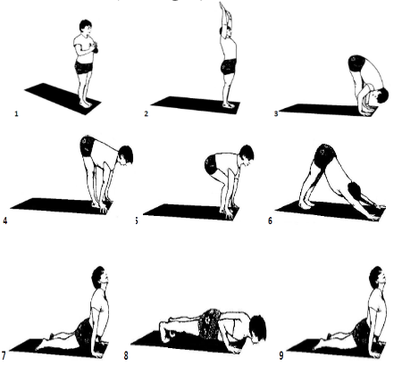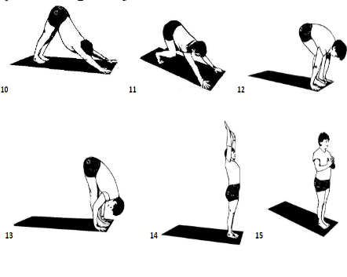
Je šlo? To bo tudi vse za danes. Lep dan!
Pa ne pozabite sporočiti, kako vam je šlo!

Samovrednotenje:

Kaj sem se danes naučil/a?

Sem bil/a uspešen/a glede na kriterije uspešnosti?

Je namen učenja dosežen?
Kaj lahko naredim, da svoje znanje še izboljšam?

Če ti kaj ni jasno in ne razumeš, mi pošlji sporočilo po eAsistentu. Pri tem naj ti pomagajo starši. Pri vsaki učni uri v eAsistentu imate možnost klikniti na oblaček – komunikacija in poslati vprašanje ali povratno informacijo o učenju.

